Eskişehir Osmangazi Üniversitesi

Öğrenci Bilgi Sistemi

DERSTEN ÇEKİLME İLE İLGİLİ AÇIKLAMALAR

1. Yönetmelik Maddesi

2. Dersten Çekilme Bilgisi Tanımlama

3. Dersten Çekilme İşlemleri

3.1. Haftalık Devam Bilgisi

3.2 Dersten Çekilme Başvurusu

3.3 Danışman Onayı

3.4 Sistem Onayı

1. Yönetmelik Maddesi
Eskişehir Osmangazi Üniversitesi Ön lisans, Lisans Eğitim Öğretim ve Sınav Yönetmeliği
Madde 15-2 Öğrenci ilgili yarıyılda kaydolduğu derslerden devamsızlık hakkı süresini geçmemiş olmak kaydı ile danışman onayı ile çekilebilir. Her öğrenci bu hakkı, öğrenim hayatı boyunca ön lisans programlarında en fazla 2, lisans programlarında 4 ders için kullanabilir. Dersten çekilme başvuruları Akademik Takvimde belirtilir.
Başa Dön.

2. Dersten Çekilme Bilgisi Tanımlama
OGUBS sisteminde birimler Dersten Çekilme bilgisini her ders için tanımlamıştır. Yeni açılan derslerde, Dersten Çekilme Esaslarına uygun olarak çekilmeye izin verilip verilmeyeceği de belirlenmelidir. Kurul kararları doğrultusunda Ders Bilgi sayfasındaki “Ders Çekil Var” seçeneğini “Hayır” olarak işaretleyerek dersten çekilme izni kaldırılabilir.
Başa Dön.

3. Dersten Çekilme İşlemleri

3.1 Haftalık Devam Bilgisi
Öğretim elemanları öğrencilerin ilk beş haftalık devam durumunu girecektir. Öğrencinin dersten çekilme talebinde bulunabilmesi için devamsızlık süresini geçmemiş olması gerekir.
2021-2022 Öğretim Yılı Güz Döneminde Haftalık Devam Bilgisi 01-05 Kasım 2021 tarihleri arasında girilecektir.
Başa Dön.

3.2 Dersten Çekilme Başvurusu
Öğrencilerin ders çekilme başvurusu yapabilecekleri dersler için “D.Çekil” butonları tanımlanmıştır(Şekil 3). Öğrenci, OGUBS’de Yarıyıl/Kayıtlı Dersler sayfasında çekilmek istediği dersler için “D.Çekil” butonuna basar. Öğrenci, dersten çekilme başvurusu yaptığı dersler için ekran “Onay Bekleniyor” yazısını görecektir.
Dersten çekilme başvuru tarihleri Akademik Takvimde belirlenmiştir.
2021-2022 Öğretim Yılı Güz Döneminde başvurular 01-05 Kasım 2021 tarihleri arasında yapılacaktır.
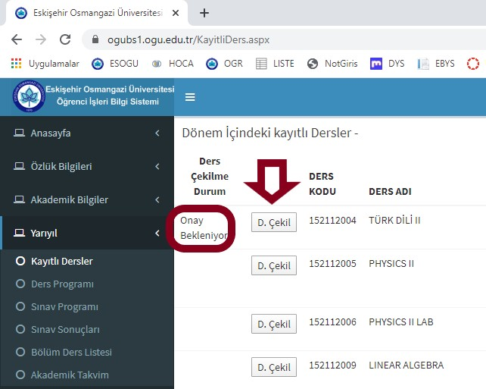Şekil 3. Öğrenci dersten çekilme başvuru sayfası

Başa Dön.

3.3 Danışman Onayı
OGUBS’de Öğrenci İşlemleri/Başvuru Onay seçeneğinde dersten çekilme başvurusu yapan öğrencilerin başvuruları Danışmanı tarafından Onaylanır/Reddedilir.
Dersten çekilme için danışman onayı tarihleri Akademik Takvimde belirlenmiştir.
2021-2022 Öğretim Yılı Güz Döneminde başvurular 01-05 Kasım 2021 tarihleri arasında yapılacaktır.

Başa Dön.

3.4 Sistem Onayı
OGUBS sistemi ilgili yönetmelik maddesi ve belirlenen esaslar doğrultusunda gerekli kontrolleri yapar ve başvurusu uygun olan öğrencilerin dersten çekilme işlemlerini onaylar. Dersten çekilme başvurusu onaylanan öğrencinin çekildiği ders Akademik kayıtlara işlenir ve öğrencinin kayıtlı derslerinden ilgili ders harf notu DÇ olarak değiştirilir.

Başa Dön.

